PA使用者網頁驗證(Palo Alto Captive Portal Authenication)

1. 基本設定：
   1. 開啟：
      1. Interface Mgmt/ Response Pages

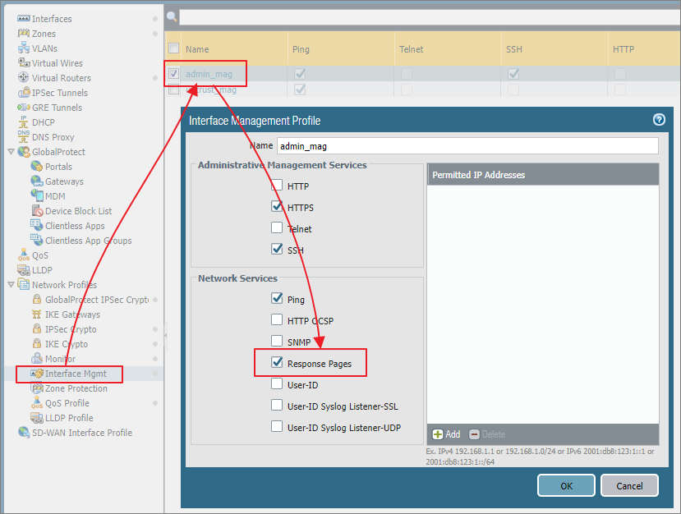

* + 1. Zone /LAN / Enable User Identification

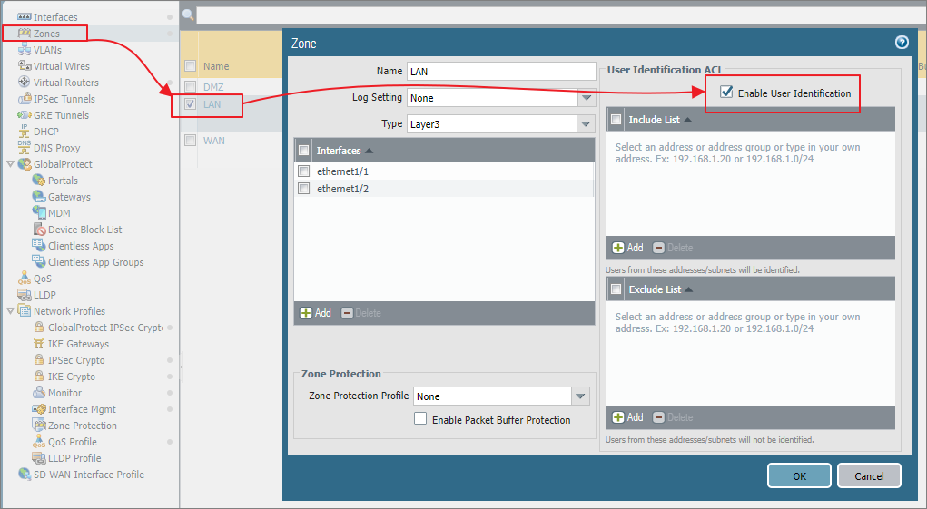

* + 1. 憑證與AD資料設定： *.mpi.com.tw匯入

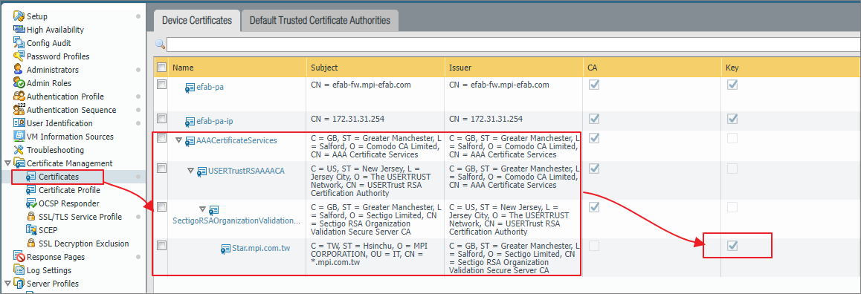

SSL/TLS Service Profile

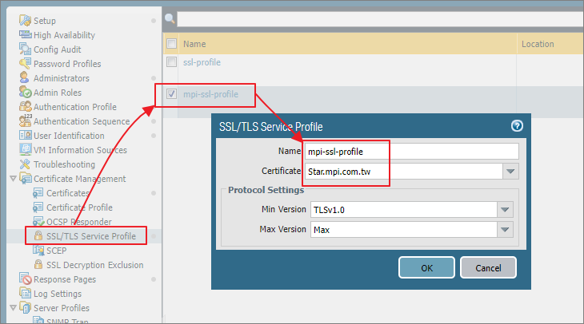

domain 基本設定

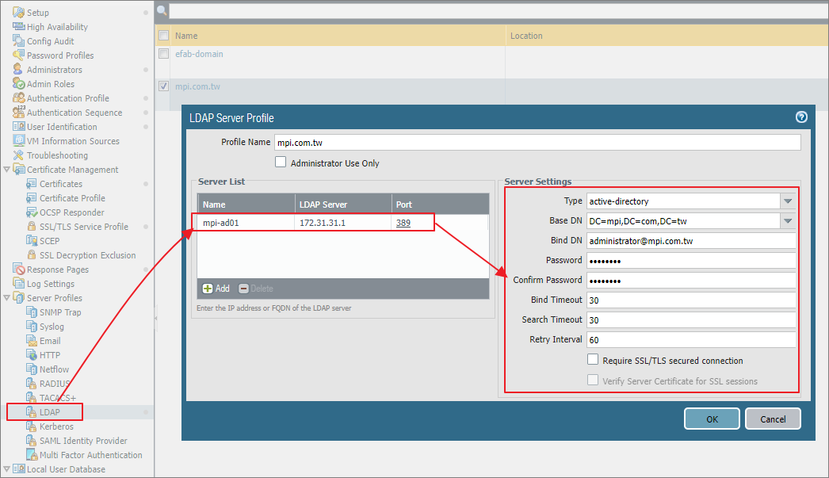

Authentication Sequence：

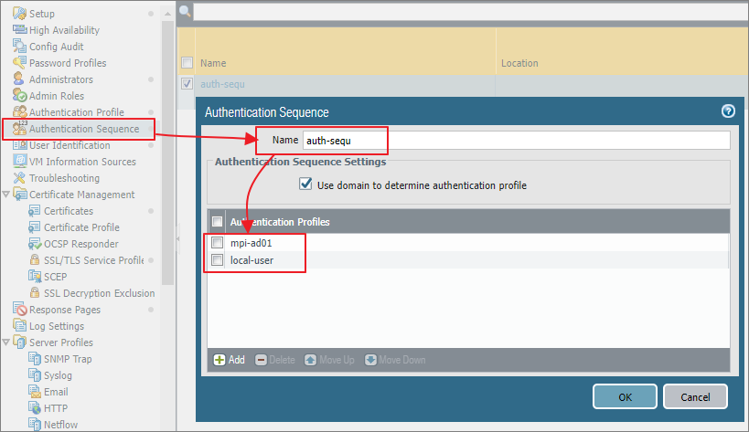

User Identification/ Group Mapping

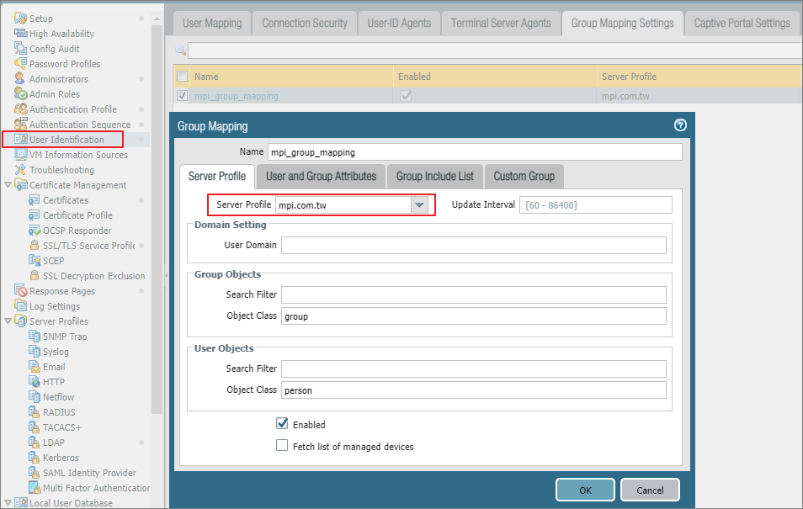

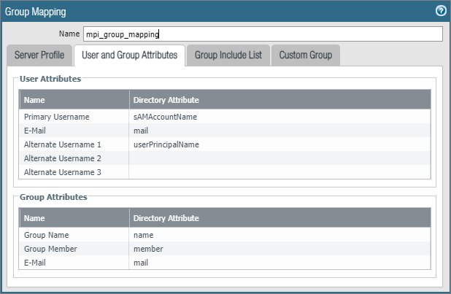

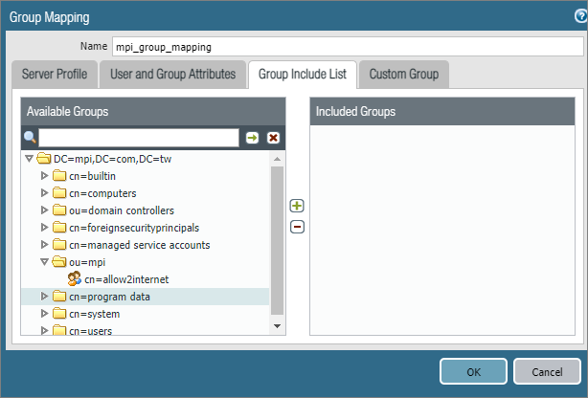

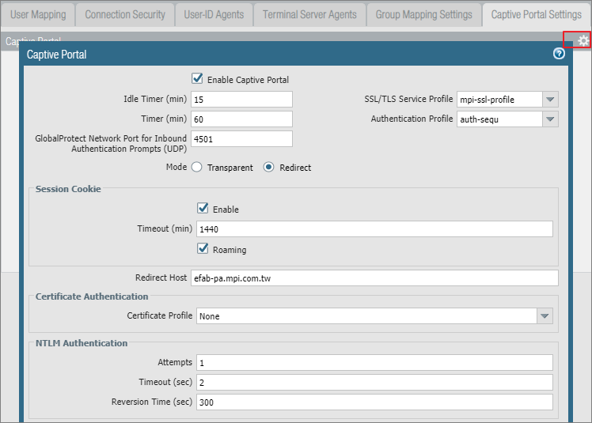

* + 1. 防火牆政策：
       - Allow DNS
       - 新增以下政策

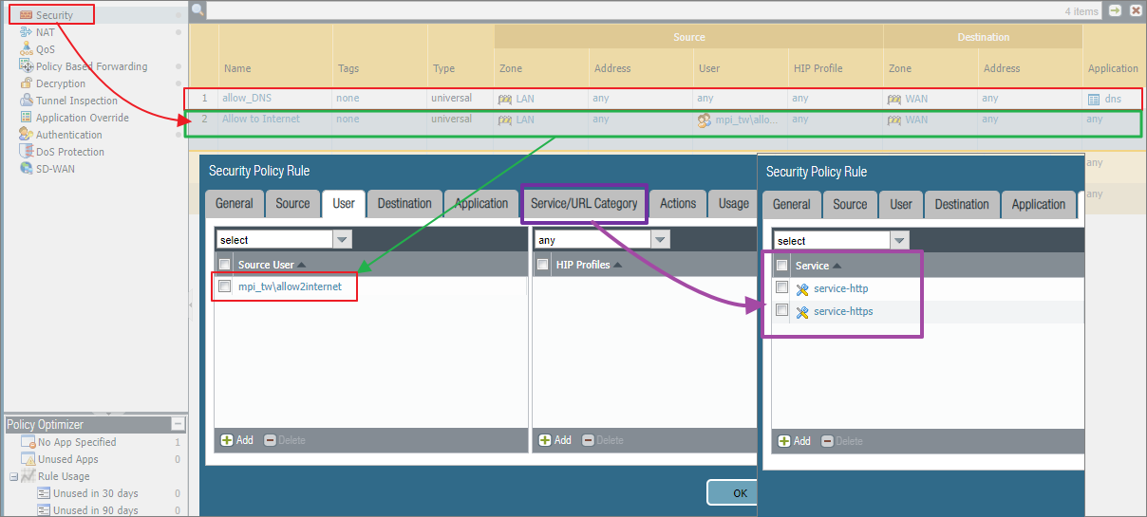

* + - * Decryption：LAN->WAN

**Known-user(No Decrypt / SSL Forward Proxy)**

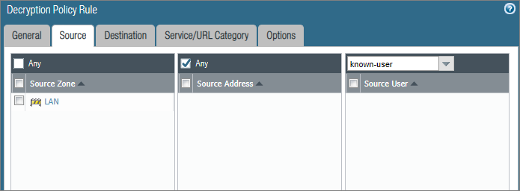

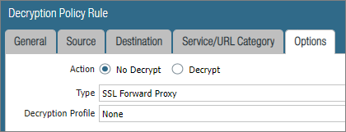

**unknow(Decrypt / SSL Forward Proxy > default)**

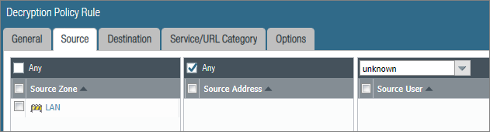

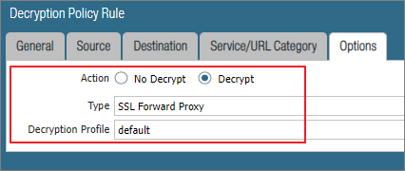

* + - * Authenication

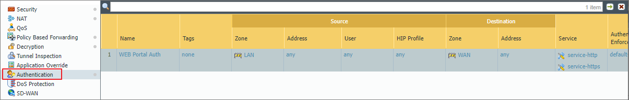

LAN->WAN->ANY USER-> service-http和service-https -> authenication Enforcement -> default-web-form

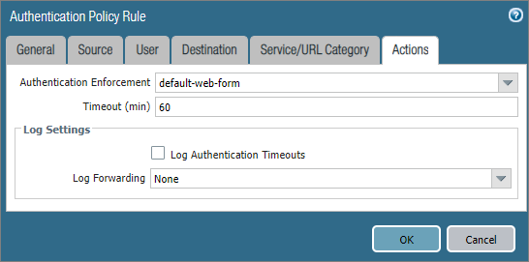

若有主機或特殊不需要驗證電腦，可以在Authenication內新增第一條跳過驗證

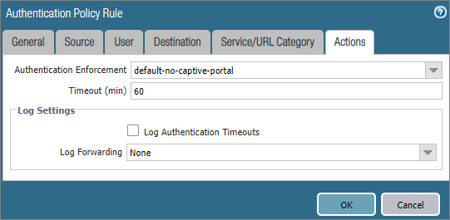

因unknow的user會落入加密，所以為此主機新增免加密規則

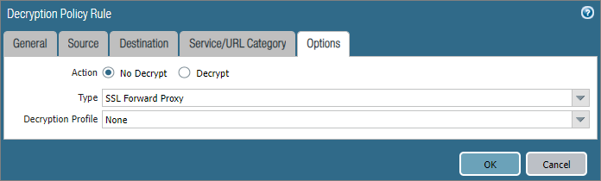

* + 1. 查詢/移除使用者

show user ip-user-mapping all

clear user-cache all

* 1. 登入頁面調整

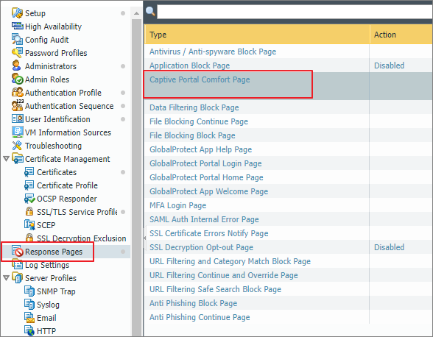

1. 備註